数科院2018年以来教师突出成果
一、教师科研、教研获奖
序号 | 成果名称 | 项目完成人或作者（排名） | 获奖名称、等级，日期 | 证书编号
1 | 结构张量的理论、计算与应用 | 黎稳、吴国宝、陈艳男 | 广东省自然科学奖二等奖（2020年度广东省科学技术奖 | Z01-2-01-R01
2 | Global well-posedness of the three-dimensional primitive equations with only horizontal viscosity and diffusion | 李进开（排名第二） | 2020ICCM Best Paper Award 2020世界华人数学家联盟最佳论文奖金奖
3 | 耦合非线性振子系统的优化减振控制机理研究 | 邹为（排名第二） | 江西省自然科学奖三等奖（2019年度江西自然科学奖） | Z-19-3-01-R02
4 | 非线性发展方程解的性质 | 金春花（二），黄锐（三），尹景学（四） | 重庆科学技术奖三等奖（2020年度重庆科学技术奖） | 2020-Z-3-05-D02
5 | 问题导向的校本选修课“数学探究与 欣赏”的构建与实践 | 苏洪雨（排名第三） | 2021广东省教育教学成果奖（基础教育）一等奖 | JJ2021Y048
6 | 小学数学“五四三”多元作业模式的 构建与实践 | 苏洪雨（排名第二） | 2021广东省教育教学成果奖（基础教育）一等奖 | JJ2021Y049
7 | 基础教育教师个性化与持续性专业发展模式建构与实践 | 何小亚（排名第三） | 2020广东省教育教学成果奖（基础教育）一等奖 | JJ20191037
8 | 分段式、层次性四年一体实践教学模式构建与实践 | 刘喆（排名第五） | 2019广东省教育教学成果奖（高等教育）二等奖 | GJ20192041
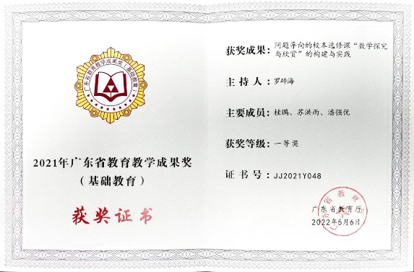
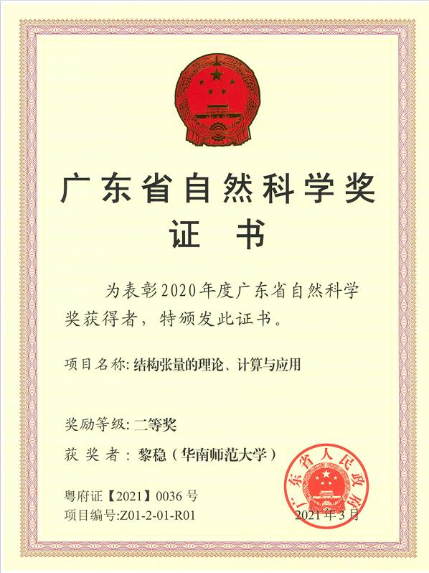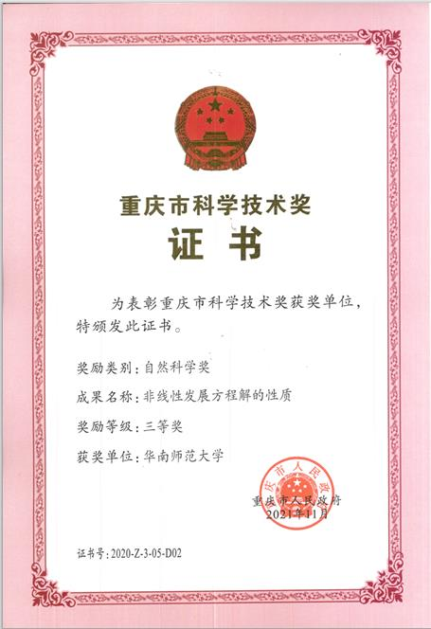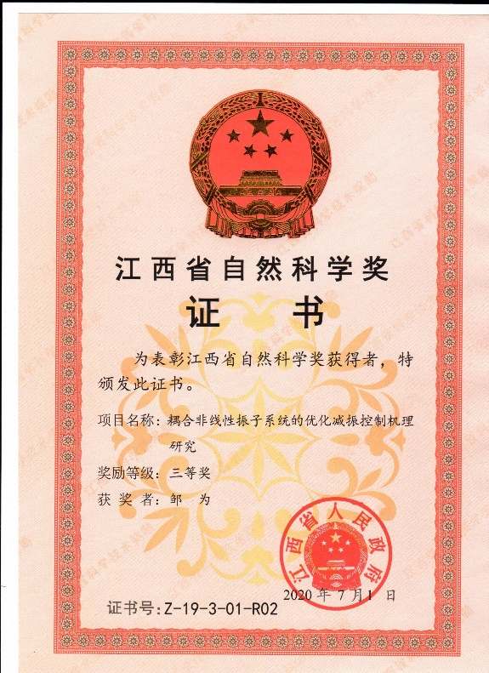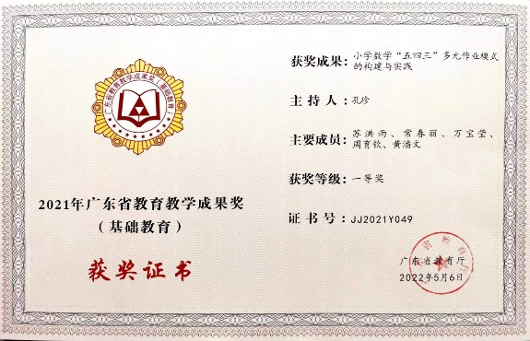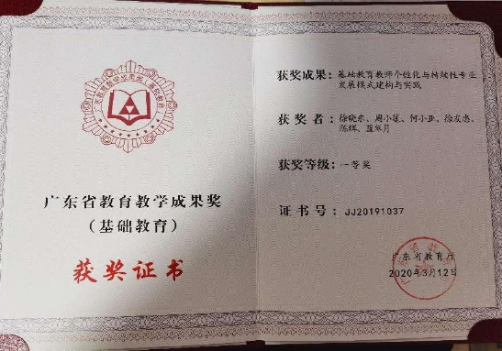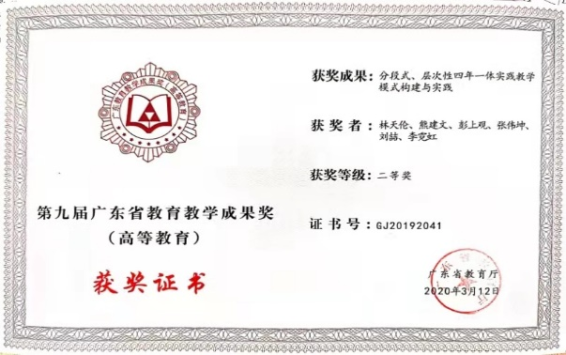
二、教师标志性项目
年份 | 项目类别 | 项目名称 | 主持人 | 经费(万元）
2019 | 国家自然科学基金委重点项目 | 分数阶偏微分方程高阶算法及后验误差分析 | 陈艳萍 | 260
2021 | 国家自然科学基金重点项目 | 新型显示薄膜喷墨打印技术的数学建模与分析 | 丁时进 | 252
2021 | 国家自然科学基金优秀青年科学基金项目 | 完全非线性偏微分方程 | 鲁建 | 200
2021 | 国家自然科学基金国家重点研发计划青年科学家项目 | 关于弹性Navier-Stokes方程组的数学理论研究 | 王勇 | 300
2022 |  | 国家级领军人才 | 李进开 | 80

三、教师顶级期刊论文
2019年度叶颀教授和许跃生教授共同提出了国际原创性研究课题——稀疏机器学习方法，相关的122页论文发表在《Mem. Am. Math. Soc.》（该期刊每期只刊登一篇文章），是该期刊发表的首篇关于机器学习的论文，也是国内计算数学工作者首次在该期刊发表的长文。在国际上推广了再生核巴拿赫空间的初始定义，完善了在再生核巴拿赫空间中的机器学习理论，证明了再生核巴拿赫空间的稠密性、连续性、分离性、紧性、普遍逼近性、Oracle不等式等性质，首次阐明了再生核巴拿赫空间和正定张量的关系，并证明了在再生核巴拿赫空间中的广义表示定理，进一步从理论分析和数值实验完整地验证了在1模再生核巴拿赫空间中机器学习算法的稀疏性。
2021年度李进开研究员与香港中文大学辛周平教授合作，在国际应用数学顶级期刊《Communications on Pure and Applied Mathematics》上发表了题为“Entropy-Bounded Solutions to the One-Dimensional Heat Conductive Compressible Navier-Stokes Equations with Far Field Vacuum”的文章。这是我校研究人员首次在该期刊上发表论文，同时也是李进开研究员在该期刊发表的第二篇论文（此前一篇为入职我校之前发表）。我校是该论文的第一作者单位。《Communications on Pure and Applied Mathematics》是应用数学领域的国际顶级期刊，由国际著名数学研究所—柯朗数学科学研究所（拥有18名美国科学院院士和5名美国工程院院士）—主办，每年发表论文不超过60篇，主要接收发表数学领域的原创新和突破性成果，对数学学科方向的发展具有重要的引领和指导作用。
2021年度邹为副教授及其合作者共同在国际权威综述期刊《Physics Reports》 (2021年影响因子25.6，中科院JCR一区top期刊) 上发表了题为“Quenching, aging, and reviving in coupled dynamical networks”的长篇综述文章【Physics Reports 931 (2021) 1-72】。我校是该论文的第一作者和通讯作者单位。《Physics Reports》是物理学和交叉科学类最具影响力的国际综述性期刊之一，专门发表该领域各研究方向全球知名专家撰写的综述性论文，对相关领域的发展具有重要的引领和指导作用。该刊每期只发表一篇论文，全部由杂志编辑邀约在相关领域做出突出贡献的专家学者撰稿。
2021年度丁维维副研究员及其合作者共同在国际权威期刊《Advances in Mathematics》上发表了题为“Admissible speeds in spatially periodic bistable reaction-diffusion equations”的学术论文。我校是该论文的第一署名单位。《Advances in Mathematics》是数学领域中的权威期刊，具有非常高的学术声誉，在中国数学会最新公布的数学领域高质量科技期刊分级目录中位列数学类最高一级。 该期刊致力于发表纯数学领域中的重大突破性成果，这是我校数学科学学院教师又一次在此期刊上发表论文。

